1. Заменить «ОК» на «Провести.

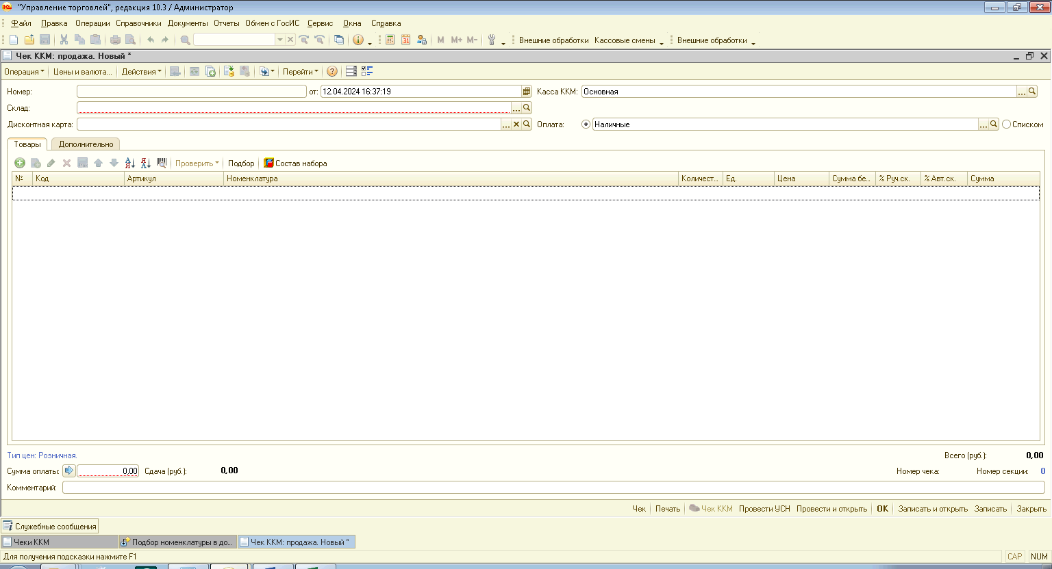

1. При нажатии «Провести» или «Провести УСН» появляется окно выбора способа оплаты
2. Виды оплаты:
   1. Наличные
   2. Платежная карта
   3. QR эквайринг
   4. QR заказы
   5. Сбербанк онлайн
   6. Счет
3. В каждом поле можем ввести необходимую сумму, внизу окна строка «Сумма оплаты», «Сдача»
4. Завершаем данную операцию кнопкой «ОК»

Примерное отображение окна оплаты

|  |  |  |
| --- | --- | --- |
| Наличные | 1 | руб |
| Платежная карта | 2 | руб |
| QR касса | 3 | руб |
| QR заказы | 4 | руб |
| Сбербанк онлайн | 5 | руб |
| Счет | 6 | руб |
|  |  |  |
|  |  |  |
| Сумма оплаты | 20 | руб |
| Сдача | -1 | руб |

**«Сдача» = «Сумма оплаты» – «(сумма видов оплаты)»**

1. 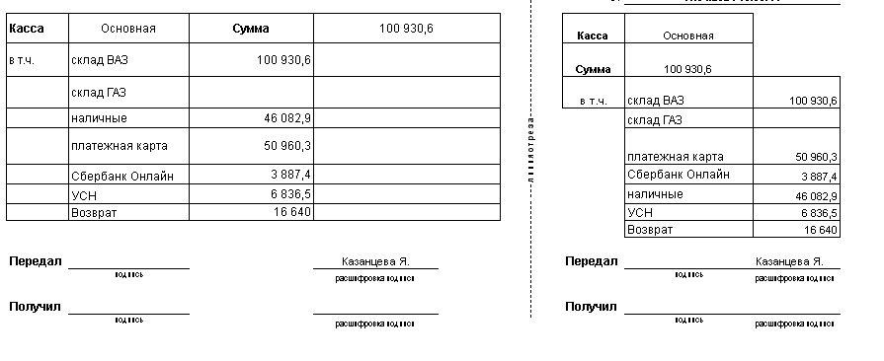В печатной форме отчета о розничных продажах добавить соответствующие виды оплат
2. В печатной форме отчета о розничных продажах под подписями добавить

«Комментарий: ____________________________»